

Escuela Normal de Educación Preescolar.

**Licenciatura en educación Preescolar.**

**Docente: José Armando Posada Hernández.**

**Materia: Estrategias de música y canto en educación preescolar**

**Tema: Situación didáctica unidad 2.**

**Alumna: Janeth Guadalupe Torres Rubio.**

**#17. 1 “B”**

**Saltillo, Coahuila de Zaragoza.**

**Jueves 27 de mayo del 2021**

|  |  |  |  |
| --- | --- | --- | --- |
| Actividades | Organización | Recursos/Materiales | Día/Tiempo |
| Inicio:  Iniciaremos con la presentación de un video para dar la bienvenida  <https://www.youtube.com/watch?v=mIr8hSCO86M&t=70s> ya que terminamos de bailar nuestra canción de bienvenida, le haré un par de preguntas  ¿Sabes que son las Frases? ¿Sabes que son los Saludos?  ¿Sabes que son las Rimas?  ¿Sabes que son los Arrullos?  ¿Sabes que son las marchas?  ¿Sabes que son las despedidas? | Grupal | * Computadora o celular para ver el video. | 5 min |
| Desarrollo:  Empezare preguntando si sabe que es una frase, después haremos nuestra propia frase y compartiremos la frase que hicimos con el resto del grupo.  Después haremos un saludo especial, el que más les agrade a los niños que harán con su creatividad.  Picasa Web Albums - Marilú San Juan I... - DIBUJITOS INF... | Rutina diaria  de niños, Niños cantando, Actividades para preescolarPara las rimas les enseñare algunos ejemplos y preguntare si ellos se saben alguna y si se saben la compartirán para todo el grupo.  En los arrullos ellos nos compartirán como es la manera en que sus papás, mamás, abuelos o tíos es que arrullan a los bebés e inventaremos alguna canción de arrullo para bebés.  Después para la marcha bailaremos 2 canciones <https://www.youtube.com/watch?v=HRs7Dfxl2-c>  <https://www.youtube.com/watch?v=WmfXJVZ2ntY>  Por ultimo preguntaremos si se saben alguna canción de despedida y bailaremos esta canción de despedida.  <https://www.youtube.com/watch?v=0QQhU_QOLes> | Individual | * Computadora o celular para ver el video. | 12 min |
| Cierre:  Para el cierre preguntaré cuál de las actividades le gustó más y si le gustó la clase en movimiento del día. | Individual | Participación de los niños | 5 min |

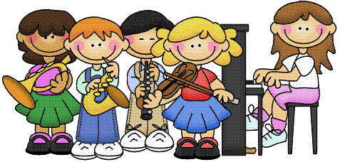

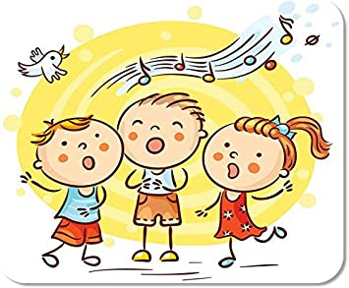Link del video: <https://www.youtube.com/watch?v=fVWdbx7VxeM>